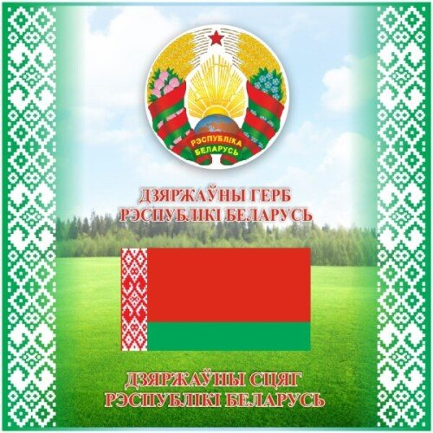

**Докшицкий район**



**Докшицкий сельский совет**

Докшицкий сельсовет образован

12 октября 1940 года

Докшицкий сельский исполнительный комитет

**Председатель** Стенник Анатолий Витальевич

**Управляющий делами** Головчиц Елена Владимировна

**Адрес:** 211722, г.Докшицы, улица Школьная, 17,

Докшицкий район, Витебская область

Тел. 8 02157 5 99 15 (28)

Электронная почта: [doksels@vitobl.by](mailto:doksels@vitobl.by) (для служебной переписки)

**Режим работы:**

Понедельник - пятница

с 8.00 - 13.00

с 14.00 – 17.00

Выходные дни: суббота, воскресенье, государственные праздники

**График личного приема граждан, их представителей, представителей юридических лиц председателем и управляющим делами**

**Докшицкого сельского исполнительного комитета**

|  |  |  |  |
| --- | --- | --- | --- |
| Фамилия, имя , отчество должностного лица, осуществляющего личный прием | Дни личного приема | Время личного приема | Телефон |
| **Стенник**  **Анатолий Витальевич**  **председатель** | **первая среда месяца** | **1500-2000** | **8(02157) 5 99 15** |
| **третья, пятая среда месяца** | **800-1300** |  |
| **Головчиц**  **Елена Владимировна**  **управляющий делами** | **вторая, четвертая среда месяца** | **800-1300** | **8 (02157) 5 99 28** |

На время отсутствия председателя личный прием ведет управляющий делами сельисполкома.

**Предварительная запись на личный прием** осуществляется по телефону 8 (02157) 5 99 28 понедельник-пятница с 800 до 1700, перерыв с 1300 до 1400

По вопросам справочно-консультационного характера можно обратиться на **«горячую линию» по телефонам: 8 (02157) 5 99 15, 5 99 28 понедельник-пятница с 800 до 1700, перерыв с 1300до 1400**

**Письменные обращения** направляются в Докшицкий сельский исполнительный комитет по адресу: 211722, г.Докшицы, ул. Школьная, д.17

На основании ст. 25 Закона Республики Беларусь от 18 июля 2011г. №300-З «Об обращениях граждан и юридических лиц» (редакция от 28.06.2022 с изменениями и дополнениями, вступившими в силу с 02.01.2023) **электронные обращения подаются** посредством государственной единой (интегрированной) республиканской информационной системы учета и обработки обращений граждан и юридических лиц **(сайт обращения.бел)**

**График приема граждан**

**с заявлениями по вопросам осуществления административных процедур**

**Понедельник, вторник, четверг, пятница – с 8.00 до 17.00.**

**Перерыв- с 13.00 до 14.00**

**Среда с 800 до 2000 без перерыва**

**Предварительное консультирование и предварительная запись** заинтересованных лиц по вопросам осуществления административных процедур проводится

**Управляющим делами сельского исполнительного комитета**

Понедельник, вторник, четверг, пятница – с 8.00 до 17.00.

Перерыв- с 13.00 до 14.00

Среда – с 11.00 до 20.00, перерыв с 1500 до 1600

по телефону 8 (02157) 5 99 28

**Предварительное консультирование и предварительная запись заинтересованных лиц по вопросам осуществления административных процедур проводится управляющим делами сельского исполнительного комитета по телефону 8(02157) 5 99 28**